

产品部署说明书

**大学生在线考研练习系统**

目录

1. 引言 2

1.1. 编写目的 2

1.2. 本地服务器访问 2

2. 本地服务器安装部署 2

2.1. 安装wampserver服务器 2

2.2. 运行wampserver服务器 3

2.3. 设置wampserver软件语言 3

2.4. 进入mysql数据库 3

2.5. 登录MySQL数据库，点击新建数据库，并命名test 4

2.6. 点击test数据库，在上方菜单栏点击导入，导入源程序.zip下的test.sql文件 4

2.7. 点击页面底端执行，导入成功 5

2.8. 左键wampserver服务器的图标 5

2.9. 点击www目录，打开www目录 5

2.10. 在该目录下导入源程序.zip下的StudentTest文件夹与TeacherTest文件夹 5

2.11. 完成上述步骤即可访问 5

# 引言

## 编写目的

《产品部署说明书》为“大学生在线考研练习系统”所有使用者的强制性文档，主要为web网页、服务器安装使用提供参考，并作为系统文档提供给系统维护者。

本文档主要是web客户端、服务器端的安装及使用，以及服务器端的安装及部署。本文档对系统的后期维护具有强制执行力，主要使用者是系统使用者和系统维护人员。

## 本地服务器访问

学生端：[http://localhost/StudenTest/test/index.html](http://localhost/StudentTest/test/index.html)

教师端：http://localhost/TeacherTest/frist.html

# 本地服务器安装部署

## 安装wampserver服务器

1.从此地址进入wampserver官网：<http://www.wampserver.com/>

根据系统是64位还是32位选择下载wampserver

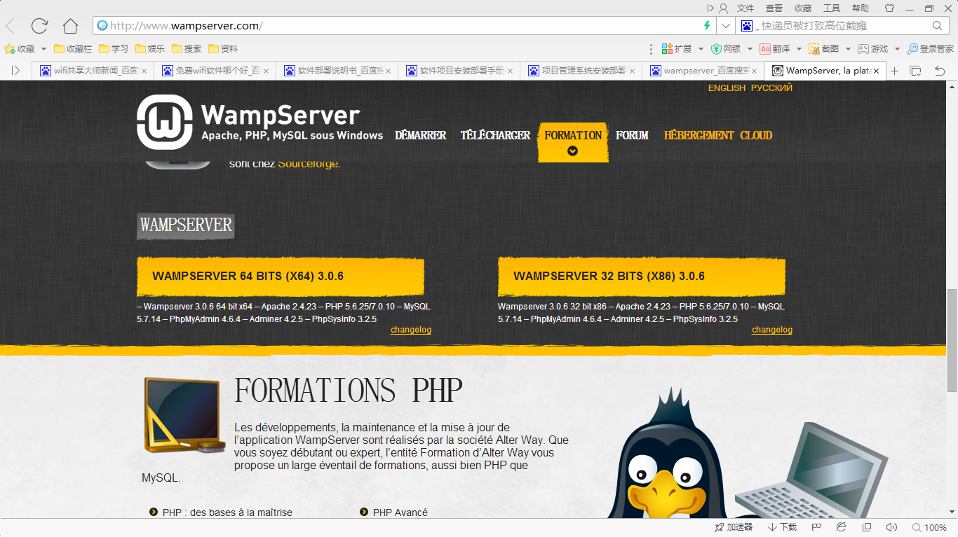

安装教程：http://jingyan.baidu.com/article/e8cdb32b420ce737052badc4.html

## 运行wampserver服务器

## 设置wampserver软件语言

右键任务栏wampserver的图标，选择language，然后选择Chinese

## 进入mysql数据库

左键任务栏wampserver的图标，选择phpMyAdmin

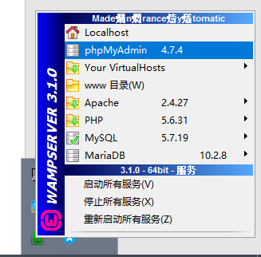

## 登录MySQL数据库，点击新建数据库，并命名test

## 点击test数据库，在上方菜单栏点击导入，导入[源程序.zip](../../源程序/源程序.zip)下的test.sql文件

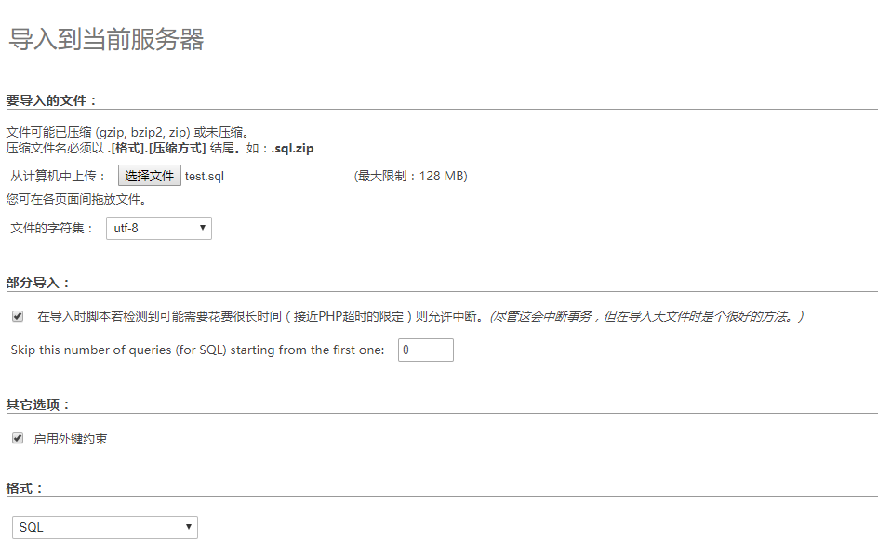

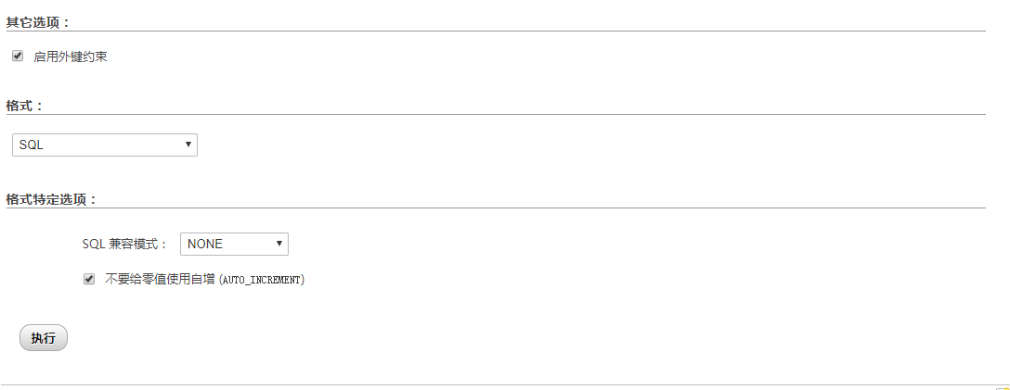

## 点击页面底端执行，导入成功

## 左键wampserver服务器的图标

## 点击www目录，打开www目录

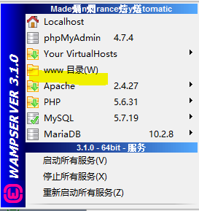

## 在该目录下导入[源程序.zip](../../源程序/源程序.zip)下的StudentTest文件夹与TeacherTest文件夹

## 完成上述步骤即可访问

学生端：[http://localhost//StudenTest/test/index.html](http://localhost/StudentTest/test/index.html)

教师端：http://localhost/TeacherTest/frist.html